# Тема 3. Локальные сети (LAN) и их проектирование

Компьютерные сети можно классифицировать по различным критериям. Один из ключевых — это территориальный охват. По охвату различают локальные, глобальные сети и некоторые другие виды:

**Локальные компьютерные сети** (Local Area Network, LAN) охватывают небольшие территории, такие как офисы, школы или дома. Они обеспечивают высокую скорость передачи данных и надежность связи. В таких сетях обычно используются проводные технологии (Ethernet) или беспроводные (Wi-Fi).

**Глобальные сети** (Wide Area Network, WAN) объединяют абонентов на больших расстояниях, включая разные страны и континенты. Пример WAN — интернет. Такие сети используют спутниковые каналы, оптоволоконные линии и другие средства связи.

**Городские сети** (Metropolitan Area Network, MAN) занимают промежуточное положение между LAN и WAN. Они охватывают территорию одного города и часто используются для организации интернет-доступа.

**Персональная сеть** (Personal Area Network, PAN) предназначена для соединения устройств одного пользователя, например смартфона, ноутбука и наушников, через Bluetooth или Wi-Fi.

# Топологии сетей

Сетевая топология — это конфигурация графа, вершинам которого соответствуют конечные узлы сети (компьютеры) и коммуникационное оборудование (маршрутизаторы), а рёбрам — физические или информационные связи между вершинами. Иными словами, это схема соединения устройств и коммуникационных каналов в компьютерной сети.

Сетевая топология может быть:

* физической — описывает реальное расположение и связи между узлами сети.
* логической — описывает хождение сигнала в рамках физической топологии.
* информационной — описывает направление потоков информации, передаваемой по сети.

Существует и другая классификация топологии. Топология может быть полносвязной, неполносвязной (шина, звезда, кольцо) и смешанной.

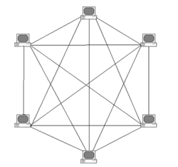**Полносвязная топология:**

Полносвязная топология – Сеть, в которой каждый компьютер непосредственно связан со всеми остальными. Однако этот вариант громоздкий и неэффективный, потому что каждый компьютер в сети должен иметь большое количество коммуникационных портов, достаточное для связи с каждым из остальных компьютеров.

**Неполносвязная топология:**

Неполносвязных топологий существует несколько. В них, в отличие от полносвязных, может применяться передача данных не напрямую между компьютерами, а через дополнительные узлы. Рассмотрим, какие бывают несвязные топологии:

* Шина:

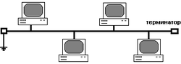Топология данного типа представляет собой общий кабель (называемый шина или магистраль), к которому подсоединены все рабочие станции. На концах кабеля находятся терминаторы, для предотвращения отражения сигнала.

*Преимущества сетей топологии "Шина":*

1. Расход кабеля существенно уменьшен;
2. Сеть легко настраивать и конфигурировать;
3. Сеть устойчива к неисправностям отдельных узлов.

*Недостатки сетей шинной топологии:*

1. Разрыв кабеля может повлиять на работу всей сети;
2. Ограниченная длина кабеля и количество рабочих станций;
3. Недостаточная надежность сети из-за проблем с разъемами кабеля;
4. Низкая производительность, обусловлена разделением канала между всеми абонентами.

* 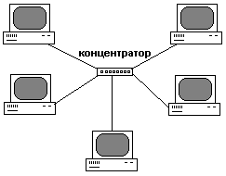Звезда:

В сети, построенной по топологии типа «звезда», каждая рабочая станция подсоединяется кабелем (витой парой) к концентратору. Концентратор обеспечивает параллельное соединение ПК и, таким образом, все компьютеры, подключенные к сети, могут общаться друг с другом.

Информация поступает на все рабочие станции, но принимается только теми станциями, которым она предназначается. Так как передача сигналов в топологии физическая звезда является широковещательной, то есть сигналы от ПК распространяются одновременно во все направления, то логическая топология данной локальной сети является логической шиной.

*Преимущества сетей топологии звезда:*

1. Легко подключить новый ПК;
2. Имеется возможность централизованного управления;
3. Сеть устойчива к неисправностям отдельных ПК и к разрывам соединения отдельных ПК.

*Недостатки сетей топологии звезда:*

1. Отказ концентратора влияет на работу всей сети;
2. Большой расход кабеля.

* 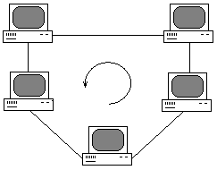Кольцо:

В сети с топологией типа «кольцо» все узлы соединены каналами связи в неразрывное кольцо, по которому передаются данные. Выход одного ПК соединяется со входом другого ПК. Начав движение из одной точки, данные, в конечном счете, попадают на его начало. Данные в кольце всегда движутся в одном и том же направлении.

Принимающая рабочая станция распознает и получает только адресованное ей сообщение. В сети с топологией типа физическое кольцо используется маркерный доступ, который предоставляет станции право на использование кольца в определенном порядке. Логическая топология данной сети — логическое кольцо. Данную сеть очень легко создавать и настраивать.

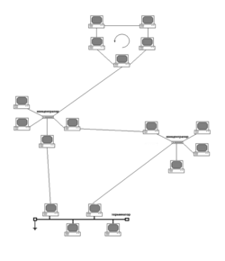К основному недостатку сетей топологии кольцо относится то, что повреждение линии связи в одном месте или отказ ПК приводит к неработоспособности всей сети.

**Смешанная топология:**

Смешанная топология — сетевая топология, преобладающая в крупных сетях с произвольными связями между компьютерами. В таких сетях можно выделить отдельные произвольно связанные фрагменты (подсети), имеющие типовую топологию, поэтому их называют сетями со смешанной топологией.

Коммутаторы и их настройка

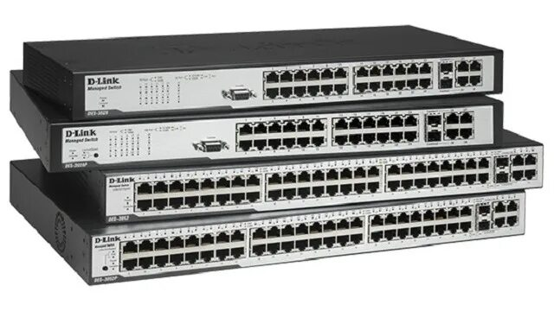

Коммутатор (Switch) — это устройство второго уровня модели OSI (канального уровня), которое отвечает за интеллектуальную коммутацию пакетов в локальных сетях (LAN).

Главная задача коммутатора — обеспечить эффективное, безопасное и быстрое взаимодействие узлов сети, минимизируя коллизии и повышая пропускную способность Узлами сети могут выступать разные устройства, такие как стационарные персональные компьютеры, ноутбуки, серверы, принтеры сетевого типа, камеры и даже некоторые умные устройства, а также прочие коммутаторы.

**Функции коммутатора:**

* Обнаружение и использование MAC-адресов:

Коммутатор изучает и записывает MAC-адреса всех подключенных устройств вместе с портами коммутатора в свою таблицу коммутации (MAC-таблицу). Когда приходит пакет данных, коммутатор читает адрес назначения и пересылает его именно на тот порт, к которому подключено устройство с соответствующим MAC-адресом. Это устраняет ненужные широковещательные передачи и снижает нагрузку.

Если MAC-адрес назначения неизвестен, коммутатор транслирует кадр на все порты (кроме того, откуда кадр пришёл).

* Сегментация сети:

Коммутатор логически разделяет сеть на отдельные сегменты, обеспечивая более эффективное распределение трафика и снижения уровня широковещательных пакетов. Он также может обеспечивать виртуальное разделение сети, позволяя объединять устройства в группы вне зависимости от физического расположения.

* Фильтрация и безопасность:

Коммутаторы могут фильтровать трафик на уровне MAC-адресов, ограничивая доступ устройств на основе заданных правил, а также поддерживают технологии безопасности, например:

1. Port Security — ограничивает количество MAC-адресов, которые могут работать через один порт.
2. Dynamic ARP Inspection (DAI) — защита от ARP-спуфинг атак.
3. Протоколы аутентификации (например, 802.1X) — управления доступом к сети.

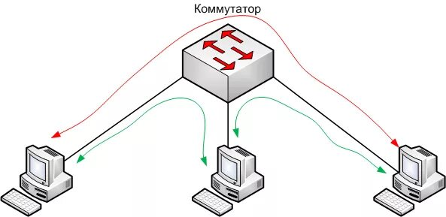

Существует несколько основных типов коммутаторов:

* Неуправляемые:

Такие коммутаторы разработаны для автоматического распределения трафика, не требующий при этом дополнительных настроек: устройство достаточно подключить к сети для работы. Такой тип коммутационного оборудования используется преимущественно в тех местах, где требуется несколько дополнительных портов в кратчайшие сроки.

* Управляемые:

Управляемый коммутатор обладает большей безопасностью и расширенным функционалом для настройки под нужды пользователя. Данное устройство является отличным решением для масштабных ИТ-инфраструктур: предприятий уровня Enterprise или ЦОД, где популярны коммутаторы уровня Top-of-Rack, объединяющие серверные стойки в единую вычислительную инфраструктуру.

**Настройка коммутатора:**

Настройка коммутатора выполняется согласно определённому пошаговому алгоритму. В процессе необходимо выполнить следующие действия:

**Подключение оборудования**. Подключить порт на коммутаторе к сетевому адаптеру компьютера, используя сетевой кабель LAN.

**Авторизация в веб-интерфейсе.** Открыть браузер и ввести IP-адрес коммутатора в адресную строку. Обычно IP-адрес указан на наклейке на корпусе устройства или в его технической документации. Ввести логин и пароль в открывшемся окне для входа в настройки.

**Настройка IP-адреса.** Задать статический IP-адрес для коммутатора. Убедиться, что IP-адрес коммутатора отличается от IP-адреса компьютера. Маска подсети должна совпадать для обоих устройств.

**Настройка сетевых параметров.** Проверить и отключить DHCP-сервер (если это предусмотрено сценарием настройки). Указать корректные параметры сети: IP-адрес коммутатора, маску подсети и IP-адрес маршрутизатора (шлюза по умолчанию).